Лабораторная работа № 11 - АБДиП

Курсоры

Неявные курсоры
- Разработайте АБ, демонстрирующий работу оператора SELECT с точной выборкой.
- Разработайте АБ, демонстрирующий работу оператора SELECT с неточной точной выборкой. Используйте конструкцию WHEN OTHERS секции исключений и встроенную функции SQLERRM, SQLCODE для диагностирования неточной выборки.
- Разработайте АБ, демонстрирующий работу конструкции WHEN TO_MANY_ROWS секции исключений для диагностирования неточной выборки.
- Разработайте АБ, демонстрирующий возникновение и обработку исключения NO_DATA_FOUND. Разработайте АБ, демонстрирующий применение атрибутов неявного курсора.
- Разработайте АБ, демонстрирующий применение оператора UPDATE совместно с операторами COMMIT/ROLLBACK.
- Продемонстрируйте оператор UPDATE, вызывающий нарушение целостности в базе данных. Обработайте возникшее исключение.
- Разработайте АБ, демонстрирующий применение оператора INSERT совместно с операторами COMMIT/ROLLBACK.
- Продемонстрируйте оператор INSERT, вызывающий нарушение целостности в базе данных. Обработайте возникшее исключение.
- Разработайте АБ, демонстрирующий применение оператора DELETE совместно с операторами COMMIT/ROLLBACK.
- Продемонстрируйте оператор DELETE, вызывающий нарушение целостности в базе данных. Обработайте возникшее исключение.
Явные курсоры
- Создайте анонимный блок, распечатывающий таблицу TEACHER с применением явного курсора LOOP-цикла. Считанные данные должны быть записаны в переменные, объявленные с применением опции %TYPE.
- Создайте АБ, распечатывающий таблицу SUBJECT с применением явного курсора иWHILE-цикла. Считанные данные должны быть записаны в запись (RECORD), объявленную с применением опции %ROWTYPE.
- Создайте АБ, распечатывающий все кафедры (таблица PULPIT) и фамилии всех преподавателей (TEACHER) использовав, соединение (JOIN) PULPIT и TEACHER и с применением явного курсора и FOR-цикла.
- Создайте АБ, распечатывающий следующие списки аудиторий: все аудитории (таблица AUDITORIUM) с вместимостью меньше 20, от 21-30, от 31-60, от 61 до 80, от 81 и выше. Примените курсор с параметрами и три способа организации цикла по строкам курсора.
- Создайте AБ. Объявите курсорную переменную с помощью системного типа refcursor. Продемонстрируйте ее применение для курсора c параметрами.
- Создайте AБ. Продемонстрируйте понятие курсорный подзапрос?
- Создайте AБ. Уменьшите вместимость всех аудиторий (таблица AUDITORIUM) вместимостью от 40 до 80 на 10%. Используйте явный курсор с параметрами, цикл FOR, конструкцию UPDATE CURRENT OF.
- Создайте AБ. Удалите все аудитории (таблица AUDITORIUM) вместимостью от 0 до 20. Используйте явный курсор с параметрами, цикл WHILE, конструкцию UPDATE CURRENT OF.
- Создайте AБ. Продемонстрируйте применение псевдостолбца ROWID в операторах UPDATE и DELETE.
- Распечатайте в одном цикле всех преподавателей (TEACHER), разделив группами по три (отделите группы линией -------------).
Вопросы

Курсор - объект БД, который позволяет приложениям работать с записями построчно.
  - явный — объявляется разработчиком;
  - неявный — не требует объявления. Операторы INSERT, UPDATE, DELETE, MERGE, SELECT INTO
  - статические - выражение для которых определяется на этапе компиляции. Используются для DML команд. Команда SQL называется статической, если она полностью определяется во время компиляции программы.
  - динамические - выражение для которых определяется на этапе выполнения. Могут использоваться для любых SQL выражений, включая DDL и DCL команды. Команда SQL называется динамической, если она строится и выполняется на стадии выполнения программы, так что в программном коде нет ее фиксированного объявления

- Что такое точная и неточная выборки?

Выборка данных – получение данных из бд.
Точная выборка – результат – 1 строка.
Неточная выборка – результат – несколько строк.

- Объясните действие конструкций WHEN OTHERS, WHEN TO_MANY_ROWS, WHEN NO_DATA_FOUND в секции исключения.

WHEN OTHERS
Секция WHEN OTHERS не является обязательной. Когда она отсутствует, все необработанные исключения немедленно передаются в родительский блок, если таковой имеется. Секция WHEN OTHERS должна быть последним обработчиком исключений в блоке. Если разместить после нее еще одну секцию WHEN, компилятор выдаст сообщение об ошибке.

WHEN TO_MANY_ROWS
Когда в исключении несколько строк.

WHEN NO_DATA_FOUND
Когда данные не найдены.

- Объясните назначение функций SQLERRM и SQLCODE.

SQLERRM – сообщение ошибки.
SQLCODE – код возвращаемой ошибки.

- Что такое атрибут курсора? Перечислите все атрибуты курсора и объясните их назначение.
Атрибут курсора имеет форму %имя_атрибута и добавляется к имени курсора или курсорной переменной. Это что-то вроде внутренней переменной Oracle, возвращающей информацию о состоянии курсора — например о том, открыт ли курсор, или сколько строк из курсора вернул запрос.
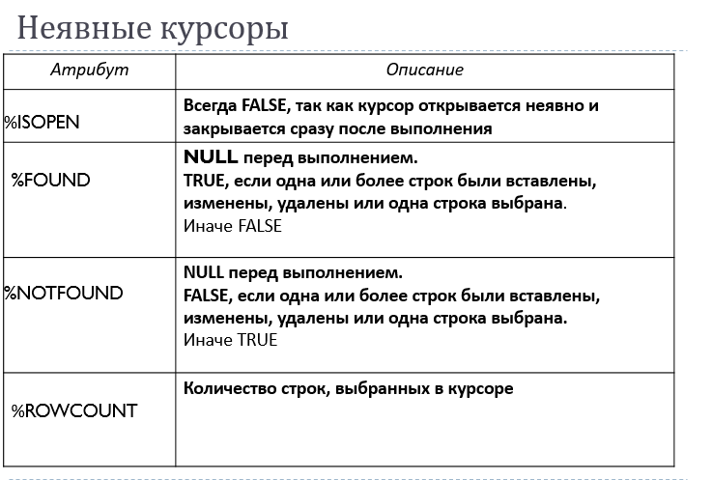
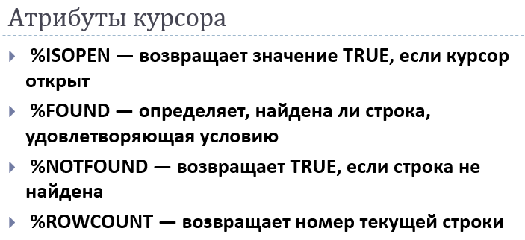

- Объясните назначение конструкции RETURNING в операторах INSERT, DELETE, UPDATE.

Для формирования (возвращения) измененных значений полей.

- В чем отличие явного и неявного курсоров.

  - явный — объявляется разработчиком. Инструкция SELECT, явно определенная в программе как курсор.
  - неявный — не требует объявления. Курсор, автоматически создаваемый PL/SQL при каждом выполнении DML-инструкции. Операторы INSERT, UPDATE, DELETE, MERGE, SELECT INTO

- Объясните схему работы с явным курсором в PL/SQL-блоке.
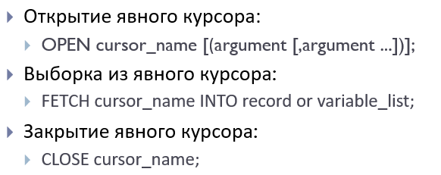
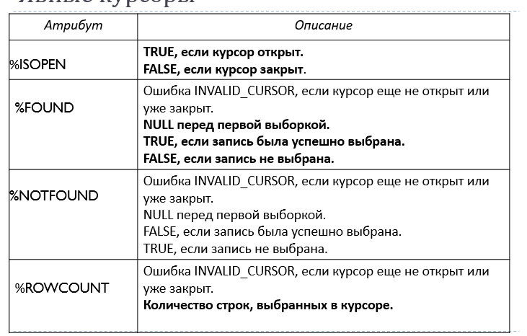

- Что происходит по команде OPEN курсора?

Открытие курсора.

- Объясните особенность применения FOR-цикла при работе с явным курсором.

Курсорная форма цикла FOR связывается с явно заданным курсором (а по сути, определяется им) или инструкцией SELECT, заданной непосредственно в границах цикла. Используйте эту форму только в том случае, если вам нужно извлечь и обработать все записи курсора.
Его применение заметно сокращает объем кода, необходимого для выборки данных из курсора, а также уменьшает вероятность возникновения ошибок при циклической обработке данных.

- Для чего применяются параметры курсора? Где они указываются?

Параметр - это переменная, имя которой используется в объявлении курсора. Когда курсор открыт, значение параметра передается на сервер Oracle, и сервер Oracle использует его, чтобы решить, какие строки извлечь в активный набор курсора.

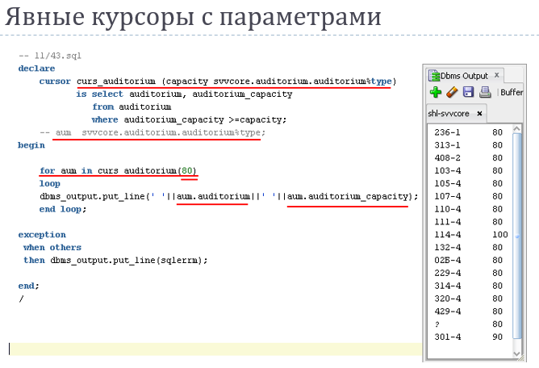

- Что такое курсорная переменная? Как ее можно объявить?

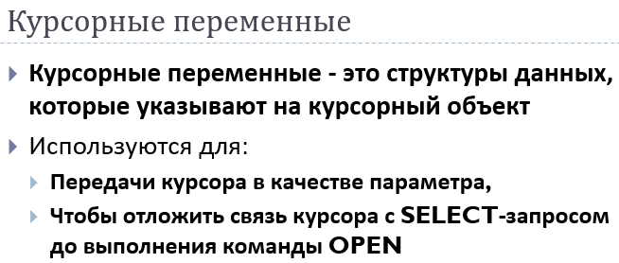

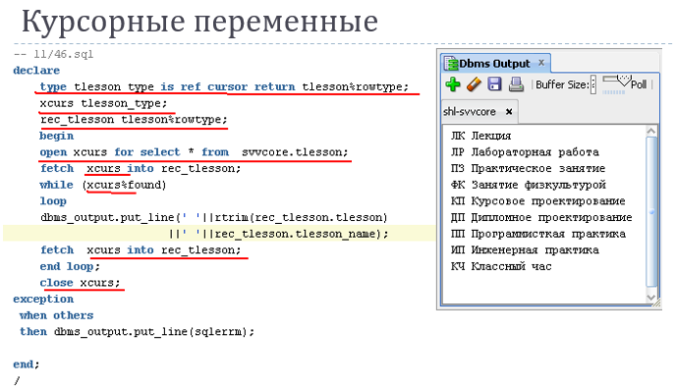

- Что значит курсорный подзапрос?

Курсорные подзапросы или вложенные курсорные выражения – механизм встраивания курсоров в операторы SQL.
Курсор в курсоре.

- Объясните назначение конструкции CURRENT OF.

Применяется для обращения к последней просмотренной в курсоре строке с целью ее изменения или удаления из таблицы

- Для чего применяется псевдостолбец ROWID? Поясните его структуру.

Псевдостолбцами в Oracle принять называть столбцы, которые отсутствуют в таблицах в явном виде, но могут быть использованы в запросах. Наиболее употребимым и важным из них является ROWID — псевдостолбец, являющийся уникальным идентификатором строки. Он не просто гарантированно уникален в рамках таблицы — более того: он уникален в рамках базы данных.

- Для чего применяется псевдостолбец ROWNUM?
Содержит порядковый номер строки запроса. Чаще всего ROWNUM применяется не для нумерации, а для ограничения количества обрабатываемых строк.

